PREVENTIVNÍ PROGRAM

STRATEGIE PŘEDCHÁZENÍ ŠKOLNÍ NEÚSPĚŠNOSTI

školní rok 2025/2026

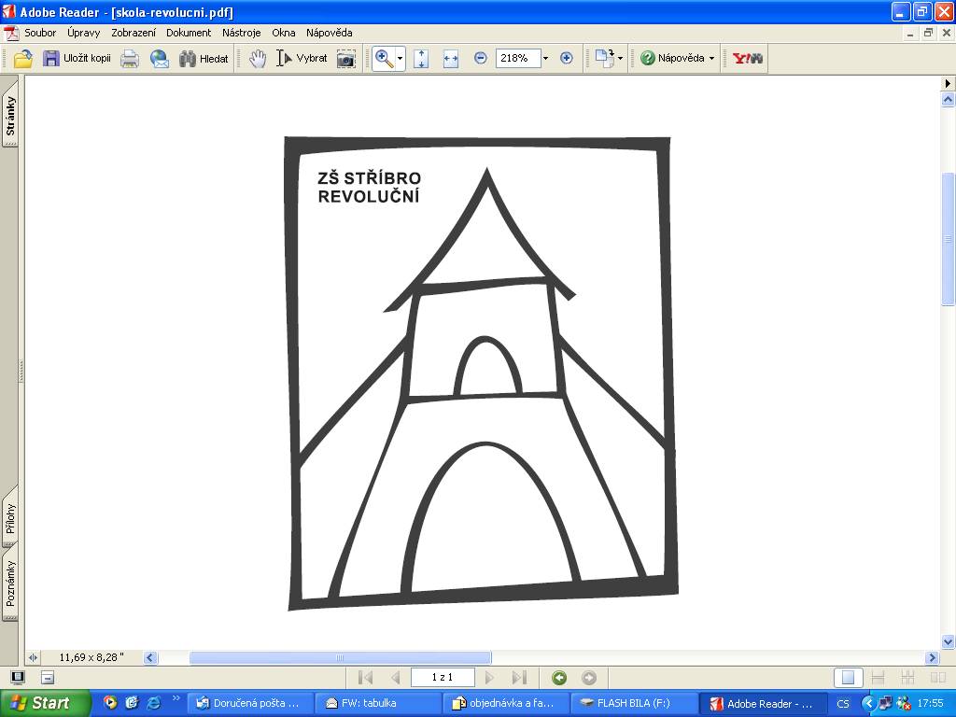

## **PREVENTIVNÍ PROGRAM - STRATEGIE PŘEDCHÁZENÍ ŠKOLNÍ NEÚSPĚŠNOSTI**

**1. Charakteristika školní neúspěšnosti**

Školní neúspěšnost je z hlediska pedagogicko-psychologického a socio-pedagogického chápána jako selhávání nezletilého v podmínkách školního edukačního programu nejen špatným prospěchem, ale také vytvářením negativních psychických postojů a emočních stavů ve vztahu k vlastnímu učení, ke vzdělávání, k učitelům a obecně ke škole. Nejedná se pouze o špatný prospěch, ale rovněž o vytváření negativních psychických postojů a emočních stavů k vlastnímu učení, vzdělávání, učitelům a škole obecně. Bývá důsledkem nevyváženosti ve vývoji osobnosti žáků, v jejich výkonnosti, motivaci, volních vlastnostech a v neposlední řadě také v rodinném prostředí. Neprospěch je téměř vždy způsoben souborem mnoha příčin, které je třeba včas rozkrýt a přijmout účinná opatření směřujících k nápravě. Podpora školního úspěchu vychází zejména z atmosféry školy, ve které je podporováno učení každého žáka, tedy dobrými mezilidskými vztahy jak mezi žáky, tak mezi žáky a pedagogy.

Strategie předcházení školní neúspěšnosti vychází z vyhlášky č. 27/2016 Sb., o poskytování poradenských služeb ve školách a školských poradenských zařízeních, v platném znění a jejím cílem je vyhledávaní potencionálně neúspěšných žáků a vytváření podmínek ke zlepšení jejich školní úspěšnosti.

*§ 7 (3) Škola zpracovává a uskutečňuje program poradenských služeb ve škole, který zahrnuje popis a vymezení rozsahu činností pedagogických pracovníků uvedených v odstavci 1,* ***preventivní program školy včetně strategie předcházení školní neúspěšnosti****, šikaně a dalším projevům rizikového chování.*

*Vyhláška č. 72/2005 Sb., o poskytování poradenských služeb ve školách a školských poradenských zařízeních*

Strategie reaguje také na kritéria hodnocení podmínek, průběhu a výsledků vzdělávání České školní inspekce pro školní rok 2024/2025:

*5. Vzdělávací výsledky žáků*

*5.4 Škola sleduje a vyhodnocuje úspěšnost žáků v průběhu, při ukončování vzdělávání a v dalším vzdělávání či profesní dráze a aktivně s výsledky pracuje v zájmu zkvalitnění vzdělávání.*

*Popis kritéria*

*Škola efektivně* ***vyhodnocuje úspěšnost žáků*** *v průběhu a ukončování jejich vzdělávání na všech úrovních řízení pedagogického procesu, umí doložit procesy a výsledky tohoto hodnocení* ***a dokáže zpracovat opatření, která vedou ke zkvalitňování procesu hodnocení úspěšnosti žáků.*** *S výsledky hodnocení cíleně pracují pedagogové i vedení školy,* ***jejich činnosti a opatření zkvalitňují vzdělávání žáků a snižují jejich neúspěšnost.***

**2. Faktory školní neúspěšnosti**

Školní neúspěšnost je vymezena řadou faktorů, především osobností a zdravotním stavem nezletilého, dále rodinným a mimoškolním prostředím a výchovně vzdělávacím procesem ve škole.

Při řešení školní neúspěšnosti je nezbytná spolupráce školy, dalších odborníků, rodiny a samotného žáka. Podpora rodiny je v tomto procesu nenahraditelná i s ohledem na volbu budoucího povolání a budoucí život.

Jedná se o tyto faktory:

* osobnost dítěte - snížená inteligence, poruchy učení, nedostatečná paměť, emoční labilita, nízká odolnost vůči zátěži,
* poruchy chování, PAS,
* zdravotní problémy žáka - dlouhodobá absence,
* vysoká absence,
* změna ŠVP v důsledku přestěhování, přechodu na jinou školu,
* nepodnětné rodinné prostředí, střídavá péče,
* rodinné prostředí s nezájmem o školu a školní dění, nezájem rodičů o spolupráci se školou,
* nadměrně ochranitelské rodinné prostředí,
* dítě ohrožené sociálně nežádoucími jevy (zhoršená rodinná situace, šikana, domácí násilí, problémy ve vztazích v rodině nebo ve škole, ve třídě, ve vztahu s učitelem), ohrožení sociálně patologickými jevy,
* dítě – cizinec.

**3. Žák je ohrožen školní neúspěšností, když**

* na konci pololetí z některých předmětů neprospěl, nebo je z některých předmětů nehodnocen,
* dlouhodobě neplní zadané úkoly,
* svým chováním soustavně porušuje školní řád a jsou vůči němu uplatňována výchovná opatření,
* jeho příprava není systematická.

**4. Doprovodné projevy při školní neúspěšnosti**

* neurotické příznaky – bolesti hlavy, břicha, nechutenství, zvracení, tiky, školní fobie,
* poruchy chování – zvýšená absence v některém předmětu, nebo celková absence, záškoláctví,
* obranné mechanismy – ztráta motivace, pocit méněcennosti, fantazie, regrese.

**5. Přecházení školní neúspěšnosti**

* klást na dítě přiměřené nároky,
* dbát na jeho pravidelnou docházku do školy, důsledně kontrolovat splnění zadaných úkolů,
* zdůrazňovat jeho pozitivní stránky,
* oceňovat jeho jedinečnost,
* umožňovat žákům vyslovovat vlastní názory,
* podporovat aktivitu žáků, dát mu příležitost zažít úspěch,
* motivovat žáky, rozebírat s ním jeho úspěchy,
* vyhýbat se negativnímu srovnávání,
* věnovat pozornost rodinnému zázemí žáka.

**6. Pravidla pro řešení školní neúspěšnosti**

* Včasné podchycení žákových potíží jednotlivými vyučujícími, ti zejména vyhodnotí, zda jde o ojedinělý výpadek, nebo trvalejší problém, v takovém případě o neúspěšnosti informují rodiče žáka a třídního učitele.
* Třídní učitel ověří, zda jde o problém spojený jen s jedním vyučovacím předmětem, nebo zda se týká více vyučovacích předmětů, případně i ve spojení s výchovnými problémy.
* Podle závažnosti problému třídní učitel kontaktuje rodiče, nabídne osobní jednání s jednotlivými vyučujícími, případně s výchovným poradcem, metodikem prevence rizikového chování, školním psychologem či dalšími členy školního poradenského pracoviště. Kromě individuálních pohovorů je možné svolat jednání výchovné komise. O jednáních se vedou písemné záznamy, které vždy obsahují doporučení školy vůči rodičům a postoj rodičů k nim (individuální doučování, vyšetření v PPP, apod.).
* Je uplatňován třístupňový model péče

1. Individuální pomoc vyučujícího v rámci běžné výuky.
2. Zapojení školního poradenského pracoviště.
3. Zapojení školského poradenského zařízení (PPP/SPC).

* Základem účinného řešení školní neúspěšnosti je správné rozpoznání příčin, viz výše uvedené faktory.
* Vedení školy vyhodnocuje, zda ke zvýšené neúspěšnosti nedochází jen u některých vyučovacích předmětů, nebo jen u některých vyučujících. Na toto téma případně zaměřuje svoji kontrolní a hospitační činnost, zajišťuje zpětnou vazbu od rodičů žáků (evaluační dotazníky).

Na základě této diagnostiky se stanoví možná opatření:

* zvýšená motivace žáka k učení – důraz na pozitivní hodnocení, stanovení přiměřeného rozsahu učiva, podpůrné pomůcky (přehledy), využití pomoci spolužáků, podpůrné aktivity – oznamování termínů písemných prací a zkoušení, slovní hodnocení,
* zajišťování vhodných pomůcek vzhledem k odlišným stylům učení (preference vizuálního, nebo audio vnímání),
* žáci jsou seznamováni s možnými styly učení a učí se vědomě používat styl pro něj nejvýhodnější,
* individuální konzultace, doučování, kompenzace nedostatků pomocí speciálně pedagogických postupů (PLPP, spolupráce s PPP, SPC),
* pomoc při začleňování žáka do třídního kolektivu,
* stanovení přiměřeného rozsahu učiva,
* práce zadaná pro domácí přípravu odpovídá žákovým vzdělávacím možnostem,
* sestavení plánu pedagogické podpory,
* zvýšená práce pedagogů s kolektivem třídy, náprava narušeného klimatu třídy,
* vzdělávání podle individuálního vzdělávacího plánu,
* včasné informování rodičů o mimořádném zhoršení prospěchu žáka, tak, aby se zvýšenou péčí mohlo zabránit zhoršení souhrnné klasifikace žáka na konci každého pololetí,
* u žáků, jejichž neúspěšnost souvisí spíše se sociálním znevýhodněním, konzultovat situaci s OSPOD.
* Škola průběžně vyhodnocuje úspěšnost těchto opatření, dlouhodobě sleduje žáky s riziky neúspěšnosti, poskytuje jim pomoc k jejímu překonání, zohledňuje vnější prostředí ovlivňující výsledky žáků, přijímá případná opatření k zamezení rizikového chování.
* Na jednání pedagogických rad, předmětových komisí a metodických sdružení je vyhodnocována situace vzdělávání žáků ohrožených školní neúspěšností.

**Škola si v prevenci stanovuje dlouhodobé cíle**

* **vytváření kvalitního prostředí ve třídách a škole,**
* **trvalé sledování a vyhodnocování této problematiky, poskytování informací o úspěšných i neúspěšných řešeních,**
* **v rámci DVPP rozvíjet klíčové dovednosti pedagogů pro tuto oblast,**
* **je poskytována nabídka pomoci pro žáky, kteří potřebují řešit subjektivně náročné životní situace,**
* **školní poradenské zařízení vytváří a aktualizuje strategii prevence školní neúspěšnosti, seznamuje s ní pedagogy školy a vyhodnocuje její účinnost.**

Ve Stříbře 12. 9. 2025 ……………………… ……………………….

Vypracoval: Mgr. Petr Kordík, DiS, Schválila: Mgr. Jasmína Vaňková, školní metodik prevence ředitelka školy